**PENGARUH *BRAND IMAGE,* PROMOSI, DAN KUALITAS LAYANAN TERHADAP LOYALITAS PELANGGAN TRAVEL UMROH AL INSANI DI SIDOARJO**

**Rakha Alvin Rahadianto 1, Siti Istikhoroh 2, Untung Lasiyono 3**

Mahasiswa Magister Manajemen Universitas PGRI Adibuana Surabaya¹

Dosen Magister Manajemen Universitas PGRI Adibuana Surabaya2,3

Email : rakhaalvinn@gmail.com [Istikhoroh_siti@unipasby.ac.id](mailto:Istikhoroh_siti@unipasby.ac.id), untunglasiyono@unipasby.ac.id

*Corresponden author’s email : Istikhoroh_siti@unipasby.ac.id

Universitas PGRI Adi Buana Surabaya

***Abstract:***

*Indonesia's Umrah travel sector is experiencing swift expansion within the country's bustling tourism landscape. Given Indonesia's sizable Muslim populace, the annual demand for Umrah pilgrimage remains consistently high. Organizing travel aims to provide guidance, service and protection to the congregation. The aim of this study is how customer loyalty affects brand image, promotion and service quality for Al Insani Sidoarjo Umrah travel. The quantitative research method is one that is used. The population of this research consists of Al Insani Sidoarjo Umrah travel customers. A total of 112 people were used as samples, namely as participants. Samples were taken using purposive sampling technique. Instrument testing, hypothesis testing, multiple linear regression analysis, and classical assumption testing via the SPSS version 22 application are several data analysis methodologies. The results show that the variables brand image, promotion and service quality partially have a positive and significant impact on the loyalty of Umrah Al Insani Sidoarjo travel customers. Then brand image, promotion, service quality simultaneously have a positive and significant impact on customer loyalty of Al Insani Sidoarjo Umrah travel.*

***Keywords:*** *Brand image, promotion, service quality, customer loyalty, travel umrah*

1. **Pendahuluan**

Industri pariwisata haji serta umroh di Indonesia sedang mengalami pertumbuhan pesat sebab besarnya populasi muslim di negara ini. Setiap tahun, permintaan untuk menjalankan ibadah haji serta umroh selalu tinggi. (Patria Rizky, 2023) mengamati jika travel haji serta umroh bertujuan memberi bimbingan, layanan, serta perlindungan kepada para jamaah. Mereka menawarkan jasa yang mencakup berbagai layanan serta panduan untuk melaksanakan ibadah. Ada beberapa kasus penipuan oleh agen travel umroh yang menyebabkan kerugian finansial dan emosional bagi calon jamaah. Berdasarkan sumber dari detiknews ada beberapa modus penipuan travel umroh

**Tabel 1: Beberapa kasus penipuan travel umroh**

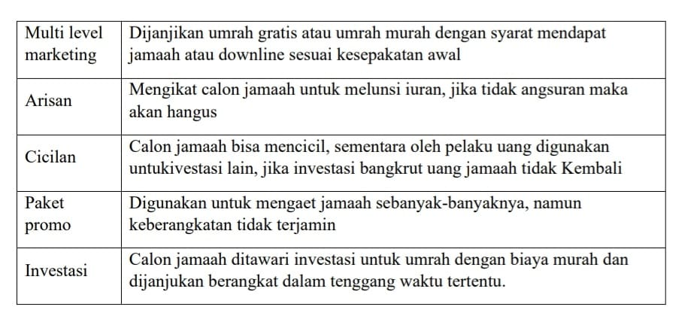

Sumber : Detiknews

Pemerintah Indonesia sudah mengeluarkan kebijakan serta regulasi untuk meningkatkan kualitas dan keamanan dalam industri ini. Menurut Bina PPIU H. Sutikno, Kementerian Agama Republik Indonesia mengumpulkan Puluhan Penyelenggara Perjalanan Ibadah Umrah (PPIU) yang baru mendapatkan izin untuk memberi sosialisasi tentang regulasi haji dan umrah. Tujuan dari upaya ini adalah untuk memastikan jika PPIU yang baru mendapatkan izin telah memahami dengan baik regulasi yang berlaku, sehingga bisa mengurangi kemungkinan terjadinya pelanggaran terhadap regulasi tersebut. Bagi masyarakat Indonesia yang ingin berumrah melalui PPUI yang berijin di kemenag RI (Roudatul J, 2016).

Dalam persaingan sengit antara penyelenggara perjalanan haji dan umrah untuk memikat calon jamaah dengan berbagai layanan dan fasilitas yang mereka tawarkan, calon jamaah sering kali merasa bingung dalam memilih pelayanan berdasarkan keperluan mereka. Persaingan ini menciptakan tantangan bagi calon jamaah dalam menemukan penyelenggara perjalanan yang bisa memenuhi semua keperluan mereka dan memberi kepuasan yang diinginkan (Megawati serta Anwar, 2019). Dalam konteks ini, aspek yang diperhatikan oleh konsumen adalah identitas merek. Identitas merek mempunyai peran yang signifikan dalam persaingan bisnis, sebab perusahaan mempunyai kemampuan untuk membangun citra merek.

Persepsi yang dimiliki oleh pelanggan terhadap sebuah merek sangat memengaruhi citra merek tersebut. Pelanggan cenderung memilih untuk membeli produk ataupun jasa dari sebuah perusahaan jika mereka merasa puas dengan pengalaman mereka. Oleh karenanya, brand image sebuah perusahaan sangat penting bagi pelanggan dalam proses pengambilan keputusan mereka. Brand image ialah gambaran mental yang ada pada konsumen, yang terlihat dari korelasi atau asosiasi yang ada di ingatan mereka, yang mencerminkan persepsi serta keyakinan terhadap merek tersebut (Kotler dan Keller, 2012). Brand image mempunyai signifikansi penting dalam membentuk gambaran sebuah produk dalam perspektif pembeli secara luas. Setiap individu cendrung mempunyai pandangan yang seragam mengenai sebuah merek. Semakin terinternalisasi citra merek dalam kepribadian konsumen, semakin besar kecendrungan konsumen supaya selalu setia ataupun loyal pada produk yang bersangkutan, yang pada gilirannya bisa menghasilkan keuntungan berkelanjutan bagi sebuah organisasi. Peningkatan ketatnya persaingan dalam dunia bisnis sudah mengakibatkan berbagai implikasi yang harus dihadapi oleh perusahaan dalam upaya mempertahankan posisi mereka di pasar (Setiyono dan Surimah, 2016).

Untuk mempertahankan posisi pasar, perusahaan harus menjalankan promosi, sebab promosi juga mempunyai pengaruh terhadap loyalitas pelanggan. Strategi promosi harus efektif untuk meningkatkan daya beli konsumen serta mempertahankan loyalitas pelanggan (Prilano dkk, 2020). Dalam esensinya, promosi ialah upaya untuk menyampaikan nilai serta kegunaan sebuah produk kepada calon konsumen, serta mendorong mereka untuk membeli produk tersebut. Praktik promosi mencakup berbagai strategi, seperti korelasi masyarakat, iklan, promosi penjualan, serta penjualan personal, yang bertujuan untuk mengenalkan produk atau layanan kepada pasar dan mempertahankan korelasi yang baik dengan pelanggan (Alamsyah, 2023). Dengan kata lain, semakin efektif promosi dalam menyampaikan informasi yang jelas dan memadai kepada konsumen, semakin besar peluang untuk membangun loyalitas pelanggan yang kuat.

Terlebih lagi, tingkat kepuasan pelanggan dipengaruhi oleh kualitas layanan yang diberikan. Dalam industri perjalanan umrah, perusahaan harus memberi pelayanan yang optimal kepada pelanggan untuk mempertahankan loyalitas mereka. Menurut Fandi Tjiptono, (2017:180) mengartikan kualitas layanan ataupun jasa sebagai evaluasi terhadap seberapa baik layanan yang diberikan berdasarkan harapan pelanggan. Untuk melayani para jamaahnya, penyelenggara perjalanan haji dan umrah perlu menyajikan layanan yang optimal. Layanan yang unggul akan menciptakan rasa nyaman bagi jamaah serta mendorong mereka untuk kembali menggunakan jasa perjalanan tersebut. Layanan unggul ini mencakup staf yang kompeten dan terampil dalam bidang pelayanan serta fasilitas yang mendukung kenyamanan jamaah, sehingga membuat mereka merasa senang dan betah.

Kotler (2005:342) menjelaskan jika pelayanan kepada pelanggan termasuk faktor kunci dalam menarik minat pembeli. Kualitas layanan mencerminkan evaluasi konsumen terhadap tingkat layanan yang mereka terima (pelayanan yang dipersepsikan) dibandingkan dengan yang mereka harapkan (pelayanan yang diharapkan). Secara prinsip, tujuan utama dari bisnis adalah memastikan kepuasan konsumen. Menciptakan kenyamanan bagi konsumen mempunyai beberapa keuntungan, seperti memperkuat korelasi antara perusahaan dan konsumennya, membentuk dasar yang stabil bagi kepuasan konsumen, serta meningkatkan loyalitas pelanggan atau pembelian ulang, baik melalui rekomendasi dari mulut ke mulut ataupun promosi langsung yang menguntungkan perusahaan. Konsep ini menekankan jika loyalitas pelanggan sering kali tercermin dalam keinginan mereka untuk merekomendasikan produk kepada orang lain, yang pada gilirannya memperkuat korelasi antara pelanggan dan merek (Kotler dan Amstrong, 2017).

Loyalitas pelanggan mencerminkan kondisi di mana pelanggan memperlihatkan sikap positif pada sebuah merek, mempunyai komitmen terhadap merek tersebut, serta cenderung untuk membeli produk dari merek tersebut di masa mendatang. Jika pelanggan merasa tidak puas dengan pengalaman mereka, mereka mungkin akan mencoba merek lain sampai mereka menemukan produk ataupun jasa yang memenuhi harapan mereka (Setiawan, 2011:157). Loyalitas pelanggan mempunyai dampak yang signifikan bagi kesuksesan sebuah perusahaan, sebab mempertahankan pelanggan berarti meningkatkan performa keuangan dan memastikan kelangsungan bisnis. Oleh karenanya, perusahaan mempunyai motivasi utama untuk menarik dan mempertahankan basis pelanggan mereka.

1. **Metode penelitian**
2. **Desain penelitian**

Studi ini termasuk penelitian survey dimana data dikumpulkan dengan menyebarkan kuesioner kepada 112 pelanggan travel umroh Al Insani Sidoarjo. Pernyataan-pernyataan yang akan diberikan kepada responden termasuk kompilasi dari indikator-indikator variabel yang sudah ditetapkan untuk merangkai seperangkat instrumen dalam pedoman tanggapan atau pernyataan. Kriteria jawaban skala likert dipergunakan dalam kuesioner. Sampel diambil mempergunakan teknik *purposive sampling*. Keabsahan data dievaluasi dengan uji reliabilitas serta validitas. Analisa regresi linier berganda, serta pengujian asumsi klasik ada beberapa uji yang dipergunakan antara lain uji autokorelasi, uji heteroskedastisitas, uji multikolinearitas, serta uji normalitas dengan aplikasi SPSS versi 22. Studi ini pengujian hipotesis mempergunakan uji sig.

1. **Diskripsi hasil peneltian**

Rekapitulasi data penelitian yang diolah dari hasil pengisian kuesioner oleh 112 responden disajikan dalam table 2 s/d 5

**Tabel 2: Diskripsi Variabel *Brand Image***

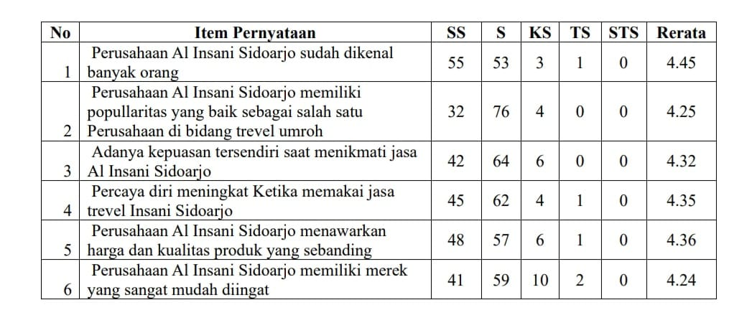

Tabel 2 dijelaskan jika butir pernyataan tentang brand image diperoleh rerata nilai 4.45 bisa diartikan jika pelanggan travel umroh Al Insani Sidoarjo memperhatikan bagaimana brand image itu dikarenakan hal tersebut sangat menentukan pelanggan untuk melaksanakan Keputusan pembelian dan akan memunculkan loyalitas pelanggan. Dengan brand image yang ditawarkan apakah sudah berdasarkan apa yang pelanggan harapkan.

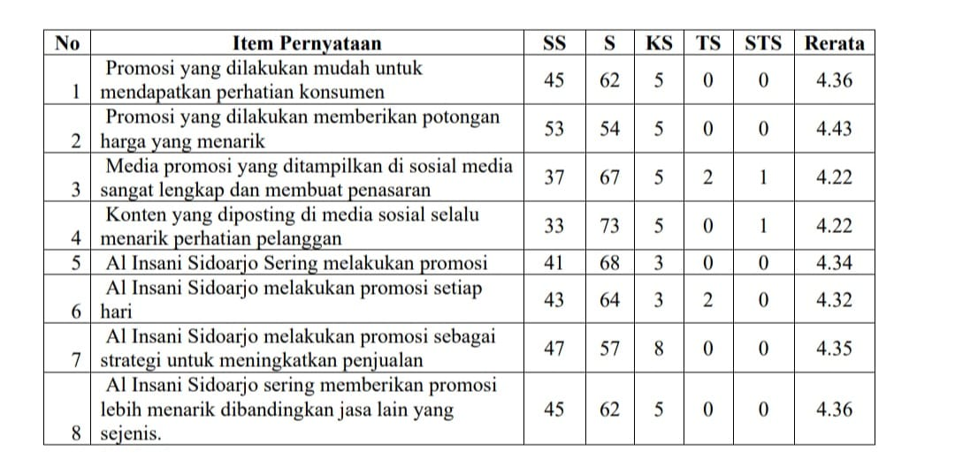**Tabel 3: Diskripsi Variabel Promosi**

Tabel 3 dijelaskan jika butir pernyataan tentang promosi diperoleh rerata nilai 4.43 bisa diartikan jika pelanggan memperhatikan promosi yang dilaksanakan pihak travel umroh Al Insani Sidoarjo yang akan memunculkan loyalitas pelanggan. Melalui strategi promosi yang diterapkan, pada akhirnya, perusahaan bisa memengaruhi sikap konsumen agar lebih loyal terhadap merek tersebut.

**Tabel 4: Diskripsi Variabel Kualitas Pelayanan**

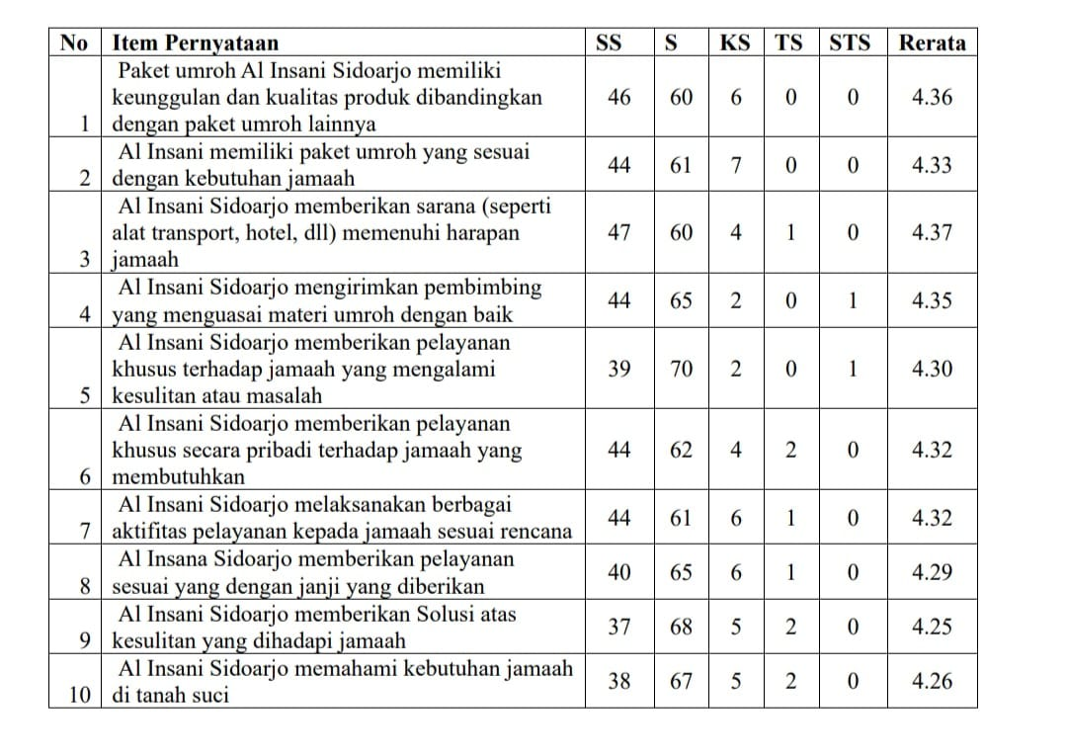

Tabel 4 dijelaskan jika butir pernyataan tentang kualitas pelayanan diperoleh rerata nilai 4.37 bisa diartikan jika pelanggan memperhatikan kualitas pelayanan. Jika kualitas pelayanan berdasarkan keinginan pelanggan maka sangat menentukan pelanggan untuk melaksanakan keputusan pembelian dan akan memunculkan loyalitas pelanggan. Dengan adanya kualitas pelayanan yang diberikan apakah sudah berdasarkan apa yang pelanggan harapkan.

**Tabel 5: Diskripsi Variabel Loyalitas Pelanggan**

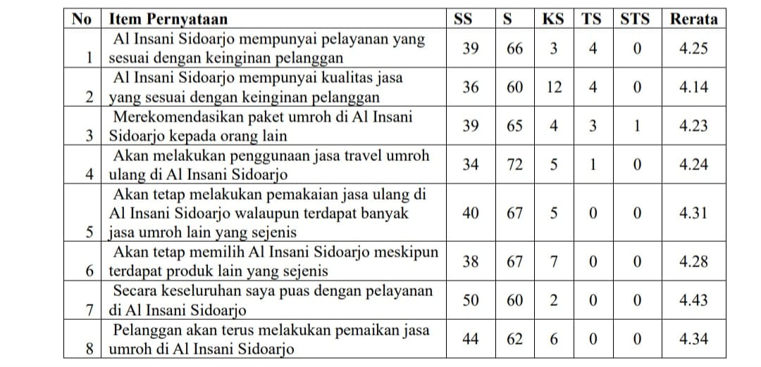

Tabel 5 dijelaskan jika butir pernyataan tentang loyalitas pelanggan diperoleh rerata nilai 4.43 bisa diartikan jika menurut jawaban responden akan memunculkan loyalitas pelanggan dengan baik.

1. **Hasil Dan Diskusi**
2. **Hasil**

Terdapat kriteria pengujian analisa data regresi linier berganda. Uji tersebut meliputi uji asumsi klasikal yang terdiri atas uji autokorelasi, heteroskedastisitas, multikolinearitas, serta normalitas. Deskripsi setiap pengujian yang dipergunakan dalam prosedur pengujian asumsi klasik disajikan pada tabel di bawah. Perangkat lunak SPSS versi 22 dipergunakan untuk pengujian ini. Hasil tes asumsi klasik ialah:

**Tabel 6 uji normalitas**

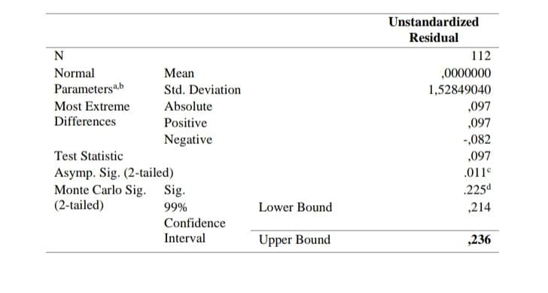

Sumber : Hasil Output SPSS Versi 22 (2023)

Sesuai data dalam tabel, hasil pengujian dengan *Kolmogorov-Smirnov* test ditemukan tingkat signifikansi Monte Carlo. Data dalam studi ini berdistribusi normal maknanya syarat analisa (2-tailed) = 0.225 sudah terpenuhi.

**Tabel 7 uji multikolinearitas**

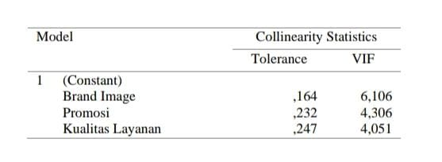

Sumber : Hasil Output SPSS Versi 22 (2023)

Dari data tabel sebelumnya tampak jelas jika belum terjadi multikolinearitas pada studi ini sebab toleransi tiap indikator > 0,10 serta VIF < 10.

**Tabel 8 Hasil Uji Autokorelasi**

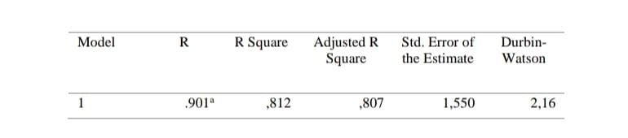

Sumber : Hasil Output SPSS Versi 22 (2023)

Diketahui nilai DW (*Dubin-Waston*) senilai 1,884. Berdasarkan perhitungan diatas, diketahui jika nilai *Dubin-Waston* 2.165, maka du < d < 4-du (1.7472 < 2.165 < 2.2528). Dengan demikian, bisa disimpulkan jika tidak ada autokorelasi yang terjadi, sebab nilai DW berada dalam rentang antara nilai du serta 4-du. Oleh karenanya, dalam regresi ini tidak terdeteksi adanya autokorelasi.

Pada studi ini, pengujian hipotesis dijalankan dengan memanfaatkan uji sig atau P-Value. Uji sig atau P-Value termasuk metode evaluasi yang dipergunakan untuk menilai sejauh mana kecocokan antara hipotesis yang diajukan dengan temuan dari penelitian. Ia juga mengevaluasi sejauh mana sampel yang diambil dari populasi mewakili asumsi-asumsi yang dipergunakan untuk menguji penolakan terhadap hipotesis nol. Sig mempunyai peran penting sebagai ukuran alternatif dalam menentukan tingkat signifikansi yang paling minimal, di mana penolakan terhadap hipotesis nol menjadi mungkin. Semakin kecil nilai sig, semakin kuat pula bukti yang mendukung hipotesis alternatif. Kriteria pengujian yang dipergunakan ialah seperti berikut:

1. Bila nilai P-Value atau nilai sig < 0.05 sehingga H0 ditolak
2. Bila nilai P-Value atau nilai sig > 0.05 sehingga H0 diterima

Dari hasil pengujian diperoleh hasil seperti berikut :

**Tabel 9 Hasil Uji sig pada variabel parsial**

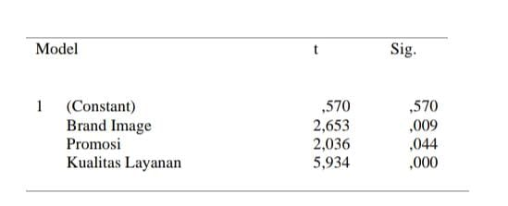

Sumber : Hasil Output SPSS Versi 22 (2023)

Dapat disimpulkan jika :

1. Pada variabel brand image (X1) senilai 2.653 dengan nilai signifikan .009. Sehingga (.009 < 0.05) sehingga H0 ditolak serta H1 diterima yang maknanya variabel brand image (X1) memberi dampak positif pada variabel loyalitas pelanggan (Y).
2. Pada variabel promosi (X2) senilai 2.036 dengan nilai signifikan .044 sehingga (.044 < 0.05) sehingga H0 ditolak serta H1 diterima yang maknanya variabel promosi (X2) memberi dampak positif pada variabel loyalitas pelanggan (Y).
3. Pada variabel kualitas layanan (X3) senilai 5.934 dengan nilai signifikan .000 sehingga (.000 < 0.05) sehingga H0 ditolak serta H1 diterima yang maknanya variabel kualitas layanan (X3) memberi dampak positif pada variabel loyalitas pelanggan (Y).

**Tabel 10 Hasil Uji sig pada variabel simultan**

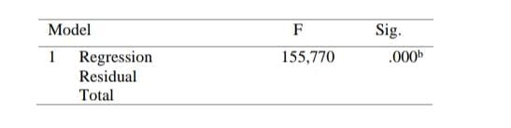

Sumber : Hasil Output SPSS Versi 22 (2023)

Dapat diketahui tingkat signifikan 0,000 < 0,05, sementara nilai Fhitung senilai 155.770. Sehingga bisa disimpulkan jika brand image (X1), promosi (X2) serta kualitas layanan (X3) secara simultan berpengaruh pada variabel loyalitas pelanggan (Y).

1. **Diskusi**
2. **Pengaruh brand image (X1) terhadap loyalitas pelanggan**

Hasil pengujian hipotesis memperlihatkan jika variabel brand image berpengaruh positif serta signifikan pada loyalitas pelanggan. Adapun Brand image yang baik akan memengaruhi loyalitas pelanggan, sehingga pelanggan akan menjalankan pembelian ulang. Brand image mempunyai signifikansi penting dalam membentuk gambaran sebuah produk dalam perspektif pembeli secara luas. Semakin terinternalisasi citra merek dalam kepribadian konsumen, semakin besar kecenderungan konsumen untuk tetap setia atau loyal terhadap produk yang bersangkutan. Brand image secara signifikan memengaruhi loyalitas pelanggan, sebab pelanggan cenderung lebih melihat brnad imagenya untuk melaksanakan pembelian ulang. Dengan demikian, semakin tinggi kualitas produk, semakin besar minat konsumen untuk membeli produk tersebut, dan ini bisa meningkatkan tingkat loyalitas pelanggan. Hasil studi ini selaras dengan hasil penelitian terdahulu yang dilaksanakan Diana & Akhamd, (2022) yang memperlihatkan jika brand image mempunyai pengaruh positif serta signifikan pada loyalitas pelanggan. Ini mengindikasikan jika ketika sebuah perusahaan mempunyai brand image yang kuat, tingkat loyalitas pelanggan cenderung meningkat. Sebaliknya, jika brand image perusahaan tidak memenuhi harapan pelanggan, hal ini bisa mengakibatkan penurunan loyalitas pelanggan terhadap perusahaan.

Pandangan yang dimiliki konsumen terhadap Travel umrah Al Insani Sidoarjo telah terbentuk sejak awal mereka mengenal perusahaan tersebut atau bahkan telah mempunyai pengalaman menggunakan layanan travel umrah tersebut. Upaya yang dilaksanakan oleh perusahaan dalam menyampaikan brand image akan diterima secara individual oleh setiap pelanggan dengan persepsi yang berbeda-beda. Hal ini berkontribusi pada terciptanya loyalitas pelanggan terhadap perusahaan setelah mereka menggunakan layanan travel umrah tersebut. Sebuah brand image yang berhasil memungkinkan konsumen untuk mengenali keperluan yang dipenuhi oleh merek tersebut dan membedakan merek tersebut dari pesaing lainnya, sehingga meningkatkan kemungkinan pembelian oleh konsumen (Hsieh et al, 2004). Membangun makna merek melibatkan pembentukan brand image yang mencerminkan bagaimana merek tersebut diidentifikasi oleh pelanggan dan harus tercermin dalam persepsi pelanggan. Dengan mempunyai brand image yang kuat, konsumen yang telah menggunakan layanan travel umrah tersebut akan merasa puas serta cenderung loyal sebab pengalaman positif yang mereka miliki.

Pernyataan Porter & Claycomb (1997) terbukti dengan situasi tersebut, di mana brand image yang positif tidak hanya meningkatkan daya saing sebuah perusahaan, tetapi juga mendorong konsumen untuk melaksanakan pembelian ulang.

1. **Pengaruh promosi (X2) terhadap loyalitas pelanggan**

Hasil analisis hipotesis memperlihatkan jika promosi mempunyai dampak positif serta signifikan pada loyalitas pelanggan. Promosi memainkan peran penting dalam memengaruhi tingkat loyalitas pelanggan. Kegiatan promosi mempunyai tujuan untuk menarik minat konsumen dalam membeli produk ataupun jasa tertentu. Oleh karenanya, penting untuk merancang kegiatan promosi dengan cermat agar menarik dan mudah dipahami oleh konsumen. Melalui promosi yang efektif, yang bisa dilihat, didengar, serta dirasakan oleh konsumen, bisa memengaruhi sikap mereka terhadap loyalitas terhadap perusahaan. Jika konsumen telah loyal terhadap produk ataupun jasa tertentu, mereka cenderung untuk melaksanakan pembelian ulang. Temuan ini selaras dengan studi sebelumnya yang dilaksanakan oleh Shofiudin & Sulistyawati (2022), yang memperlihatkan jika promosi mempunyai pengaruh positif serta signifikan pada loyalitas pelanggan.

Promosi adalah serangkaian kegiatan yang bertujuan untuk menyampaikan informasi tentang produk dan keunggulan sebuah produk dengan tujuan untuk mengubah sikap serta mendorong tindakan berdasarkan preferensi dan informasi yang diterima oleh pelanggan. Kesesuaian antara informasi tentang produk dan keperluan pelanggan bisa meningkatkan tingkat loyalitas pelanggan. Salah satu strategi promosi yang dilaksanakan oleh travel umroh Al Insani sidoarjo adalah mempertahankan pelanggan yang sudah ada dengan menawarkan penawaran-penawaran menarik secara rutin dan konsisten. Selain itu, pihak travel umroh Al Insani juga selalu menyediakan informasi yang jelas dan mudah dipahami mengenai syarat dan ketentuan yang berlaku selama periode promosi. Semakin baik atau jelas informasi yang disampaikan melalui kegiatan promosi, semakin besar kemungkinan konsumen akan memperoleh informasi yang akurat, yang pada gilirannya akan mendukung upaya untuk membangun loyalitas pelanggan.

1. **Pengaruh kualitas layanan (X3) terhadap loyalitas pelanggan**

Hasil analisis hipotesis memperlihatkan jika kualitas layanan mempunyai dampak positif serta signifikan pada loyalitas pelanggan. Keterkaitan yang erat antara kualitas layanan serta loyalitas pelanggan menjadikan kualitas layanan yang baik sebagai faktor kunci dalam membentuk korelasi yang saling menguntungkan antara perusahaan dengan pelanggan dalam jangka panjang. Kualitas layanan termasuk elemen utama yang memengaruhi tingkat loyalitas pelanggan sebab pelanggan yang merasa puas dengan pelayanan dan merasakan kebahagiaan terhadap pengalaman mereka akan cenderung mempunyai tingkat loyalitas yang tinggi terhadap perusahaan tersebut. Ketidaksetiaan pelanggan seringkali disebabkan oleh pelayanan yang kurang memuaskan atau menurunnya kualitas layanan dari yang diharapkan oleh pelanggan. Kualitas layanan menjadi faktor penentu dalam memengaruhi kesetiaan seorang konsumen terhadap perusahaan. Pelayanan yang berkualitas akan membuat pelanggan merasa senang dan puas, sehingga mereka akan kembali untuk mendapatkan pengalaman yang sama yang tidak mereka temukan di tempat lain. Temuan ini selaras dengan studi sebelumnya yang dilaksanakan oleh Irnandha & Utama (2016), yang memperlihatkan jika kualitas layanan mempunyai pengaruh positif serta signifikan pada loyalitas pelanggan. Dengan demikian, kualitas layanan yang baik akan meningkatkan loyalitas pelanggan.

Kualitas layanan juga bisa secara langsung memengaruhi loyalitas pelanggan tanpa perlu melalui tingkat kepuasan konsumen terlebih dahulu, oleh karenanya, penting bagi semua perusahaan untuk terus menjaga kualitas layanan mereka. Pelayanan yang disediakan oleh travel umroh Al Insani Sidoarjo dianggap baik, meskipun mereka tidak mempunyai prosedur operasi standar (SOP) yang khusus, namun staf telah dilatih dengan baik untuk selalu memberi layanan yang ramah dan hangat kepada konsumen yang datang. Sikap sopan dan senyum selalu menjadi prioritas mereka. Selain itu, banyak konsumen yang memilih untuk menggunakan layanan travel umroh tersebut sebab mereka telah membangun korelasi pertemanan dengan staf yang ada di travel umroh Al Insani Sidoarjo. Hal ini tidak hanya membuat konsumen kembali lagi, tetapi juga membuat mereka merasa loyal dan mempunyai ikatan emosional yang kuat dengan tim tersebut. Sebagai hasilnya, tidak ada rasa bosan dalam menggunakan layanan travel umroh Al Insani Sidoarjo secara berulang-ulang.

1. **Pengaruh brand image, promosi serta kualitas layanan terhadap loyalitas pelanggan travel umroh Al Insani Sidoarjo.**

Dari hasil uji secara simultan, terbukti jika brand image (X1), promosi (X2), serta kualitas layanan (X3) mempunyai pengaruh terhadap loyalitas pelanggan (Y). Ini memperlihatkan jika dalam konteks loyalitas konsumen, brand image tetap menjadi faktor yang utama sebab mempunyai keterkaitan yang kuat bagi konsumen. Konsumen cenderung puas dengan produk yang mempunyai brand image yang baik, yang selaras dengan promosi yang efektif. Promosi yang beragam, mudah diakses, dan memuaskan juga bisa meningkatkan tingkat loyalitas konsumen terhadap perusahaan. Di samping itu, kualitas layanan juga memainkan peran penting dalam membentuk loyalitas pelanggan sebab layanan yang baik sangat penting bagi konsumen untuk meningkatkan loyalitas mereka terhadap perusahaan.

Temuan dari studi ini selaras dengan studi sebelumnya yang dilaksanakan oleh Mujahidin Arif (2022), yang memperlihatkan jika variabel brand image, promosi, serta kualitas layanan secara simultant mempunyai pengaruh positif serta signifikan pada loyalitas pelanggan. Loyalitas pelanggan mengacu pada proses di mana pelanggan memilih produk ataupun jasa berdasarkan keperluanserta keinginan mereka, dengan mempertimbangkan faktor seperti harga, kualitas, merek, preferensi pribadi, dan pengalaman sebelumnya.

1. **Kesimpulan**

Dari hasil studi serta analisa mengenai pengaruh brand image, promosi serta kualitas layanan terhadap loyalitas pelanggan travel umroh Al Insani Sidoarjo bisa disimpulkan seperti berikut:

1. Brand image (X1) memberi dampak signifikan serta positif pada loyalitas pelanggan (Y). Hal tersebut memperlihatkan jika terdapat pengaruh yang signifikan sehingga hipotesis data bisa diterima serta terbukti kebenarannya. Brand image yang kuat juga bisa membantu Perusahaan mendapatkan kepercayaan konsumen, karen merek dengan citra positif serta reputasi yang baik cenderung mendapatkan kepercayaan pelanggan yang lebih tinggi.
2. Promosi (X2) memberi dampak signifikan serta positif pada loyalitas pelanggan (Y). Ini menandakan jika pengaruh yang kuat hadir, memvalidasi hipotesis data dengan jelas. Semakin efektif promosi, semakin benar informasi yang tersampaikan, yang pada gilirannya membantu mendorong loyalitas pelanggan.
3. Kualitas layanan (X3) memberi dampak signifikan serta positif pada loyalitas pelanggan (Y). Ini mengindikasikan jika adanya pengaruh yang penting, menyebabkan hipotesis data bisa disetujui serta terverifikasi. Seiring meningkatnya kualitas layanan yang disediakan, akan semakin meningkat juga tingkat loyalitas pelanggan.
4. Barnd image, promosi serta kualitas layanan terhadap loyalitas pelanggan travel umroh Al Insani Sidoarjo. Pernyataan tersebut mengindikasikan jika adanya pengaruh yang penting sehingga bisa menyokong hipotesis data serta membuktikan validitasnya. Variabel-variabel tersebut, yang termasuk elemen dari strategi pemasaran, ternyata mempunyai dampak yang signifikan pada loyalitas konsumen. Hal ini bisa diamati secara nyata dalam peningkatan tingkat kesetiaan pelanggan.

**Referensi**

Alamsyah, Junior. 2023. Analisis Pengaruh Kualitas Produk, Promosi Dan Harga Terhadap Loyalitas Konsumen Restoran Anugerah Jaya. *Jurnal Mitra Manajemen*, *6*(9), 549–562.

Alya Insani, N., & Nina Madiawati, P. 2020. Pengaruh Kualitas Pelayanan, Harga dan Promosi terhadap Loyalitas Pelanggan GoFood di Kota Bandung. Jimea: *Jurnal Ilmiah MEA (Manajemen, Ekonomi, Dan Akuntansi)*, *4*(3), 112–122.

Andreas, C., & Yunita, T. 2016. Pengaruh Kualitas Produk Terhadap Loyalitas Pelanggan Dengan Kepuasan Sebagai Variabel Intervening. *Jurnal Ilmu Dan Riset Manajemen*, *53*(9), 1689–1699.

Astuti, D., & Ernawati, S. 2020. Strategi Promosi Dan Word of Mouth Dalam Upaya Peningkatan Keputusan Pembelian Produk Tenun. *Distribusi - Journal of Management*

Diana, P., & Akhamd, I. 2022. Pengaruh Kualitas Produk, Brand Image, dan kualitas Pelayanan Terhadap Loyalitas Pelanggan Di Rani Solution CCTV Specialist Pekanbaru. *ECOUNTBIS: Economics, Accounting and …*, *2*(3), 603–611.

Ernawati, D. 2019. Pengaruh Kualitas Produk, Inovasi Produk Dan Promosi Terhadap Keputusan Pembelian Produk Hi Jack Sandals Bandung. *JWM (Jurnal Wawasan Manajemen)*, *7*(1), 17.

Hsieh, M. H. , Pan, S. L. , & Setiono, R. (2004). *Product, corporate, and country-image dimensions and purchase behavior: a multicountry analysis. Journal of the Academy of Marketing Science, 32(3), 251± 270.*

Irnandha, A., & Utama, A. 2016. Pengaruh Kualitas Layanan Terhadap Loyalitas Pelanggan Yang Dimediasi Oleh Kepuasan Pelanggan Jasa Pengiriman Jalur Darat (Studi Kasus Kepuasan Pelanggan JNE Cabang Hijrah Sagan Yogyakarta). *Jurnal Manajemen Bisnis Indonesia (JMBI)*, *5*(6), 660–669.

Lestari, P., & Saifuddin, M. 2020. Implementasi strategi promosi produk dalam proses keputusan pembelian melalui digital marketing saat pandemi covid'19. Jurnal Manajemen Dan Inovasi (MANOVA), 3(2), 23-31

Miradji, M. A. (2014). Analisis Supply Chain Management Pada PT. Monier Di Sidoarjo. *BALANCE: Economic, Business, Management and Accounting Journal*, *11*(02).

Mukarom, Zaenal dan Muhibudin Wijaya Laksana. Manajemen Pelayanan Publik. Bandung: CV. Pustaka Setia, 2015.

Mohammad Afrizal Miradji, Agung Riyanto,Yovio Annisa Rahmadhoni,Rizky Pratama Lafizha Putra,Nofan Aldiansyah (2024). The Effect Of Innovation Strategy On Competitive Advantage In Creative Industry (Case Study Of Msmes In The Field OfHandicrafts In The City Of Surabaya), Jurnal Price : Ekonomi dan Akuntansi Vol 3 no 1

Natalia Stella, A. K., Moniharapon, S., & Arie, F. V. 2022. Pengaruh Produk Wisata, Persepsi Harga dan Electronic Word Of Mouth Terhadap Keputusan Berkunjung di Camp James Remboken. *382 Jurnal EMBA*, *10*(4), 382–392

Nuryani, F. T. 2022. Determinasi Keputusan Pembelian: Harga, Promosi dan kualitas Produk (Literature Review Manajemen Pemasaran). *Jurnal Ekonomi Manajemen Sistem Informasi*, *3*(4), 452–462.

Porter, S.S., & Claycomb, C. (1997). *The influence of brand recognition on retail store image. The Journal of Product and Brand Management. 6, pp. 373±384.*

Prilano, K., Sudarso, A., & Fajrillah, F. (2020). Pengaruh Harga, Keamanan dan Promosi Terhadap Keputusan Pembelian Toko Online Lazada. *Journal of Business and Economics Research (JBE)*, *1*(1), 1–10.

Shofiudin, Z. R., & Sulistyawati, L. 2022. Pengaruh Promosi, Harga, dan kualitas Produk terhadap Loyalitas Pelanggan pada Pembelian Teh Pucuk Harum: Studi pada Mahasiswa Prodi Administrasi Bisnis UPN “Veteran” Jawa Timur. *Reslaj: Religion Education Social Laa Roiba Journal*, *5*(3), 624–633.

Suryantari, N. L. P. P., & Respati, N. N. R. 2022. Peran Brand Image Dalam Memediasi hubungan Kualitas Produk dan kualitas Pelayanan Dengan Keputusan Pembelian. *E-Jurnal Manajemen Universitas Udayana*, *11*(1), 127–149.

Syahputra, R. 2019. Strategi Pemasaran Dalam Alquran Tentang Promosi Penjualan. *Ecobisma (Jurnal Ekonomi, Bisnis Dan Manajemen)*, *6*(2), 83–88.